ESCUELA NORMAL DE EDUCACIÓN PREESCOLAR

CICLO ESCOLAR 2021-2022

LICENCIATURA EN EDUCACIÓN PREESCOLAR

PRIMER SEMESTRE SECCION A

PENSAMIENTO CUANTITATIVO

UNIDAD 1

El pensamiento cuantitativo, su enseñanza y aprendizaje en el plan y programas de estudio de educación preescolar

Temas:

Descripción de los organizadores curriculares (estructura curricular, ejes temáticos y temas) y Aprendizajes esperados

Competencia a desarrollar: Conoce y analiza los conceptos y contenidos del programa de estudios de la educación básica de matemáticas; Crea actividades contextualizadas y pertinentes para asegurar el logro de los aprendizajes de sus alumnos, la coherencia y la continuidad entre distintos grados y niveles.

Aprendizaje esperado: Comprende el enfoque y los propósitos del campo de pensamiento matemático en el preescolar e Identifica los organizadores curriculares y aprendizajes de dicho campo.

Competencias esperadas del perfil de egreso: Aplica el Plan y Programas de estudio para alcanzar los propósitos educativos y contribuir al pleno desenvolvimiento de las capacidades de los alumnos.

ALUMNA: DEVANI MONSERRATH GONZALEZ PALOMO

PROFESORA: MARIA TERESA CERDA ORICIO

NUMERO DE LISTA: 13

SALTILLO, COAHUILA SEPTIEMBRE 10 2021

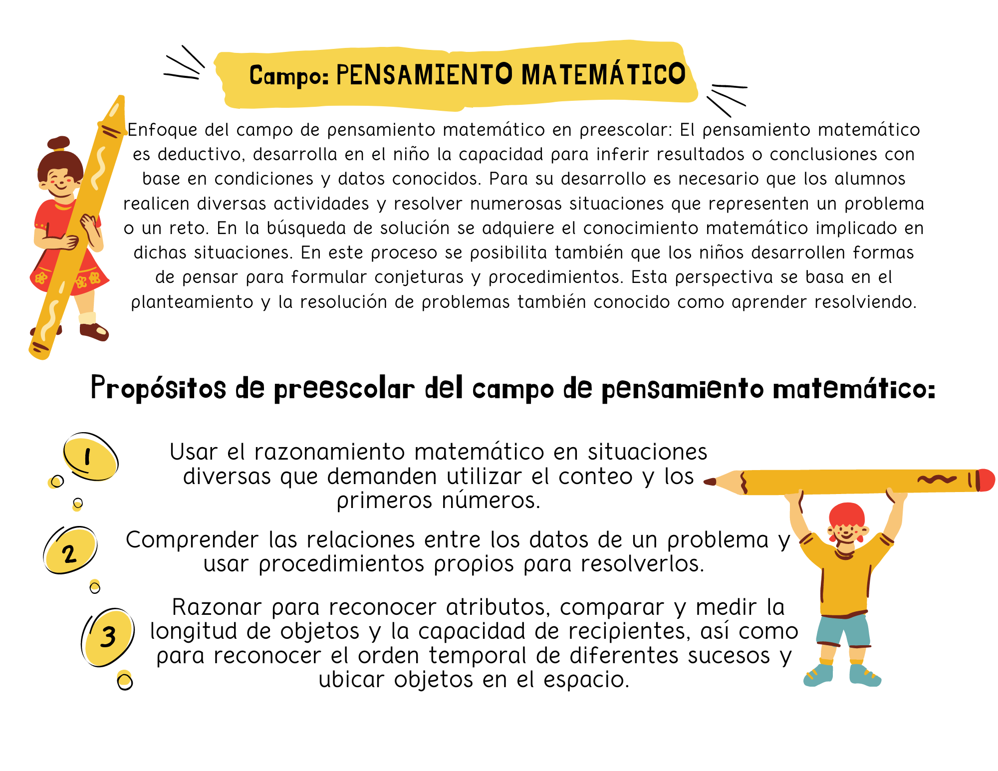

|  |  |  |  |  |  |
| --- | --- | --- | --- | --- | --- |
| **EJE** | **TEMA** | **APRENDIZAJE** | **NIVEL DE PROFUNDIDAD** | **¿qué deben**  **saber los niños?** | **¿qué hacer**  **los niños?** |
| ***Número, álgebra y variación*** | ***Número*** | Identifica algunas relaciones de equivalencia entre monedas de $1, $2, $5 y $10 en situaciones reales o ficticias de compra y venta. | Dominio sobre el conteo en lo que respecta a los rangos numéricos de los datos y el de los resultados con base en sus posibilidades cognitivas, aumentando el rango hasta 10, 20 o 30, llegando a contar colecciones hasta de 20 elementos y algunos lo harán hasta con 30.  Comunicar de manera oral y escrita los elementos de una colección implica, entre otras cosas, saber contar.  Se espera que en preescolar los niños reconozcan la relación entre agregar elementos a una colección y avanzar en la sucesión numérica escrita (representada en un “camino de casilleros”), así como la relación entre quitar elementos a una colección y retroceder en la sucesión numérica escrita.  Que los niños resuelvan problemas que se les plantean de forma verbal, ya sea por medio del conteo u otras acciones sobre las colecciones.  Enriquecer el conocimiento de los números cuando estos aparecen, reflexionando acerca de para que sirven y que información están dando.  Que sea capaz de hacer registros que necesiten para apoyar su razonamiento.  Que los niños tengan contacto con el sistema monetario nacional para que exploren los distintos valores de las monedas, que empiecen a reconocer las relaciones de equivalencia entre estas (por ejemplo, una moneda de $5 equivale a dos monedas de $2 y una de $1) y comprendan la función de “el cambio”. | Reconocer que entre más elementos tiene una colección se avanza más tanto en la sucesión numérica oral como en la escrita  Reconocer los números escritos, al ir siguiendo la secuencia de la serie numérica e ir mencionando el nombre de cada número.  Reconocer el “mayor” o “menor” entre dos números  Identificar el valor de las monedas nacionales y las relaciones de equivalencia.  Conocer el antecesor y sucesor de un número dado | Usar monedas en situaciones de compra y venta con “dinero”, en las que los productos tengan un precio menor a $10.  Resolver problemas numéricos con el apoyo de objetos, registros u oralmente.  Resuelvan planteamientos como “Si quiero cambiar una moneda de 2 pesos por monedas de 1 peso, ¿cuántas monedas me darán?”.  El conteo para representar las colecciones involucradas y comprender mejor lo que tienen que hacer para resolver el problema, además de usar el conteo para hacer el cálculo implicado en la solución. |
| *Cuenta colecciones no mayores a 20 elementos.* | Reconocer que entre más elementos tiene una colección se avanza más tanto en la sucesión numérica oral como en la escrita  Reconocer el “mayor” o “menor” entre dos números  Reconocer los números escritos, al ir siguiendo la secuencia de la serie numérica e ir mencionando el nombre de cada una.  Desarrollar el conteo de números  Los niños identifican que numero va más “adelante del otro” | Contar colecciones de al menos diez elementos, pero quienes cursen tres años de preescolar puedan llegar a contar colecciones hasta de 20 elementos y algunos lo harán hasta con 30.  Practican el conteo, y sea amplia su rango de dominio.  Memorizar la sucesión numérica oral al menos de los primeros seis números, con lo cual los niños estarán en condiciones de usarla en el conteo de colecciones. |
| *Comunica de manera oral o escrita los números del 1 al 10, en diversas situaciones y de diferentes maneras incluida la convencional* | Reconocer los números escritos, al ir siguiendo la secuencia de la serie numérica e ir mencionando el nombre de cada número.  Reconocer que entre más elementos tiene una colección se avanza más tanto en la sucesión numérica escrita  Conocer el antecesor y sucesor de un número dado; por ejemplo, al ubicar el número 3 saben que antes está el 2 y después el 4 | Empiezan a interactuar con las relaciones auditivas de los números, lo cual se manifiesta cuando dicen “Me faltaron tres para llegar al ocho”;  Representa cantidades de forma escrita |
| *Compara, iguala y clasifica colecciones con base en la cantidad de elementos* | Reconocer que entre más elementos tiene una colección se avanza más tanto en la sucesión numérica oral como en la escrita  Reconocer el antecesor y sucesor de un numero dado | Representar cantidades de forma escrita. |
| *Identifica algunos usos de los números en la vida cotidiana y entiende qué significan.* | reconozcan la relación entre agregar elementos a una colección y avanzar en la sucesión numérica escrita (representada en un “camino de casilleros”), así como la relación entre quitar elementos a una colección y retroceder en la sucesión numérica escrita.  Reconocer los números escritos  Comprender el significado de los números en diversos contextos como parte del desarrollo del pensamiento matemático.  Conocer el antecesor y sucesor de un número dado; por ejemplo, al ubicar el número 3 saben que antes está el 2 y después el 4  Reconocer los números escritos, al ir siguiendo la secuencia de la serie numérica e ir mencionando el nombre de cada número.  Reconocer el “mayor” o “menor” entre dos números; por ejemplo, ante la pregunta “¿Cuál es mayor entre 4 y 8?”, los niños pueden visualizar que en la serie numérica el ocho está “más adelante” y eso significa que es mayor. | Explicar la estrategia empleada para resolver un problema y compartir resultados con los demás.  Usar los números como cardinal, nominativo (etiqueta o código) y ordinal en diferentes situaciones de la vida cotidiana.  Representar cantidades de forma escrita. |
| Relaciona el número de elementos de una colección con la sucesión numérica escrita, del 1 al 30. | Identificar la relación entre quitar elementos a una colección y retroceder en la sucesión numérica escrita  Reconocer los números escritos, al ir siguiendo la secuencia de la serie numérica e ir mencionando el nombre de cada número. | resolver problemas que se le plantean de forma verbal, ya sea por medio del conteo u otras acciones sobre las colecciones  Determina la cantidad de elementos en colecciones pequeñas ya sea por percepción o por conteo |
| Resuelve problemas a través del conteo y con acciones sobre las colecciones. | Identifica la relación entre quitar elementos a una colección y retrocede en la sucesión numérica  Representar cantidades de forma escrita.  Conocer el antecesor y sucesor de un número dado; Por ejemplo, al ubicar el número 3 saben que antes está el 2 y después el 4  dado; por ejemplo, al ubicar  Comprender los problemas que se le plantean de manera verbal.  Reconocer el “mayor” o “menor” entre dos números; por ejemplo, ante la pregunta “¿Cuál es mayor entre 4 y 8?”, los niños pueden visualizar que en la serie numérica el ocho está “más adelante” y eso significa que es mayor.  Identificar la relación entre quitar elementos a una colección y retroceder en la sucesión numérica escrita es utilizar un dado convencional (puntos del 1 al 6), donde en sus primeros dos turnos, los alumnos avanzarán la cantidad señalada al tirar el dado, pero en el tercer turno retroceden las casillas que señala el dado | Determina la cantidad de elementos en colecciones pequeñas ya sea por percepción o por conteo |